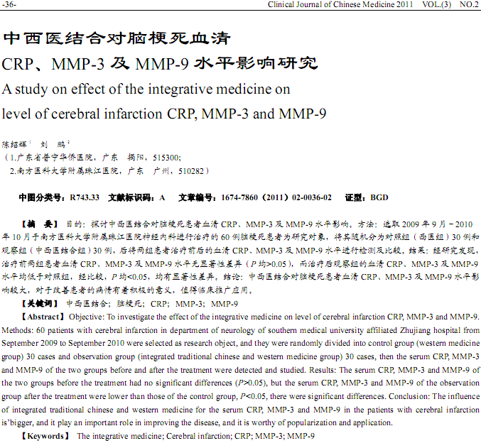
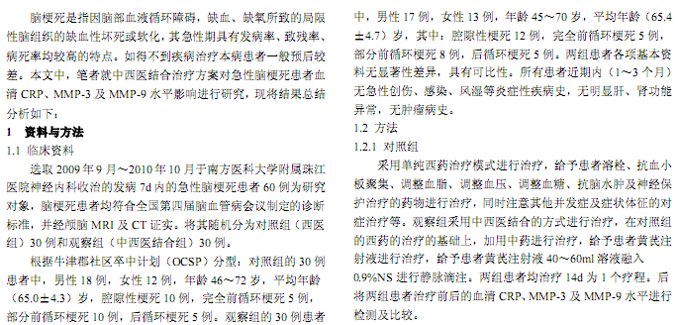
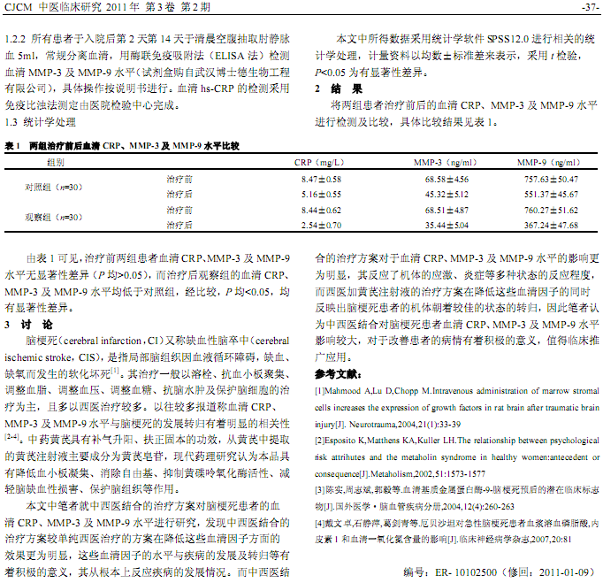
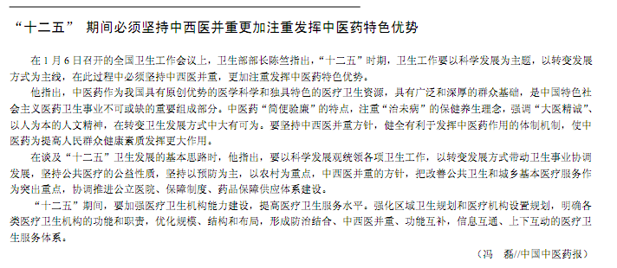
相似文献：
 | 疏血通治疗脑梗死疗效观察 |  | 94-95
 | 针刺结合耳穴治疗脑梗死后失眠36例临床疗效观察 |  | 42-42,44

